Министерство науки и высшего образования Российской Федерации

федеральное государственное бюджетное образовательное учреждение

высшего образования

«НАЦИОНАЛЬНЫЙ ИССЛЕДОВАТЕЛЬСКИЙ

МОРДОВСКИЙ ГОСУДАРСТВЕННЫЙ УНИВЕРСИТЕТ

им. Н.П. ОГАРЁВА»

(ФГБОУ ВО «МГУ им. Н.П. Огарёва»)

Факультет математики и информационных технологий

Кафедра фундаментальной информатики

ОТЧЁТ ПО ЛАБОРАТОРНым РАБОТам

по дисциплине: Методы тестирования программных продуктов

Автор лабораторной работы Шабарин И.А.

подпись, дата

Обозначение лабораторной работы

Направление 02.04.02 Фундаментальная информатика и информационные технологии

Руководитель работы

канд. тех. наук Попов А.В.

подпись, дата

Оценка

Саранск

2023

**1. Описание предмета тестирования**

https://homemos.ru/ – интернет магазин.

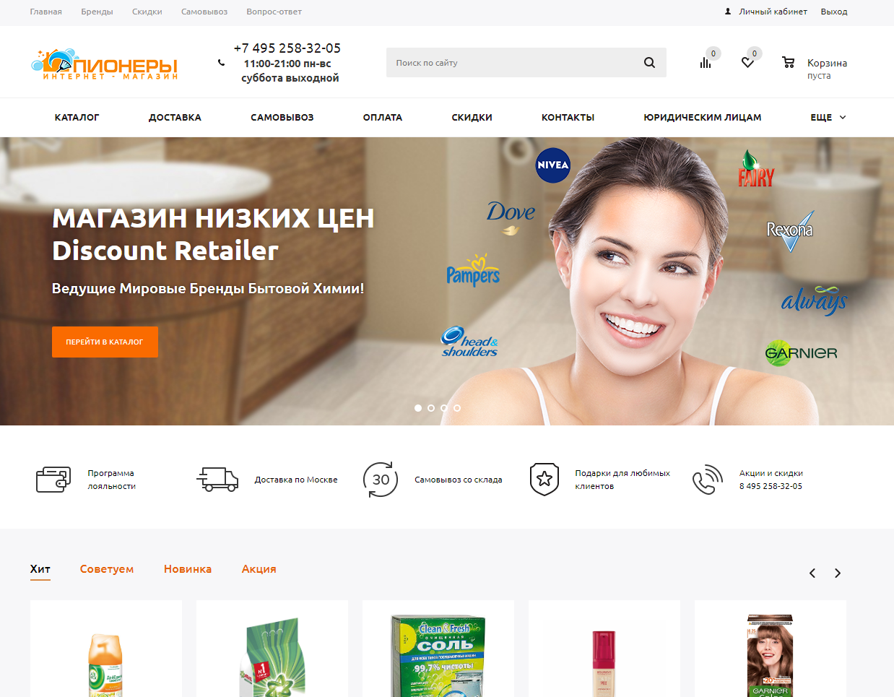

Рисунок 1 – Главная страница сайта

**2. Описание окружения тестирования**

Тип устройства: стационарный компьютер  
Процессор: AMD A10-4600M APU with Radeon(tm) HD Graphics 2.30 GHz

Видеокарта: AMD Radeon HD 7660G

Оперативная память: 8 GB

Количество ядер: 4  
Операционная система: Windows 10 Домашняя

Разрешение экрана: 1366 × 768

Антивирус: нет

Расширения: нет

Браузер: Google Chrome версия 108.0.5359.125, (64 бит)

**3. use cases (пользовательские сценарии)**

1. Поиск товара по ключевым словам

Действия: заходим на сайт –> вводим ключевые слова в строку поиска –> нажимаем Enter

Результат: выдача результатов поиска

2. Добавление товара в корзину

Действия: заходим на сайт –> выбираем книгу –> нажимаем кнопку “Купить”

Результат: товар успешно добавляется в корзину

3. Оформление заказа

Действия: заходим на сайт –> выбираем товар –> нажимаем кнопку “Купить” –> переходим в корзину –> заполняем данные для оформления заказа –> подтверждаем покупку

Результат: успешное оформление заказа с корректно введенными данными пользователя

**4. Результат ручного тестирования**

1. Поиск товара по ключевым словам.

|  |  |
| --- | --- |
| **ДЕЙСТВИЕ** | **РЕЗУЛЬТАТ** |
| заходим на сайт |  |
| вводим ключевые слова в строку поиска |  |
| выбираем нужный нам товар |  |

2. Добавление товара в корзину

|  |  |
| --- | --- |
| **ДЕЙСТВИЕ** | **РЕЗУЛЬТАТ** |
| заходим на сайт |  |
| выбираем товар |  |
| нажимаем кнопку “в корзину” |  |

3. Оформление заказа

|  |  |
| --- | --- |
| **ДЕЙСТВИЕ** | **РЕЗУЛЬТАТ** |
| заходим на сайт |  |
| выбираем товар |  |
| нажимаем кнопку “в корзину” |  |
| переходим в корзину и нажимаем на кнопку “оформить заказ” |  |
| заполняем данные покупателя для оформления заказа |  |
| подтверждаем покупку |  |

В процессе заполнения данных для оформления заказа мною преднамеренно были введены некорректные данные в графы с номером телефона. Никаких проверок корректности введенных данных на сайте не производилось и заказ успешно оформился. Тем самым, найден негативный случай ручного тестирования.

**5. Описание автоматизированного сценария тестирования**

В качестве инструмента автоматического тестирования использовался инструмент Selenium IDE. Принцип работы расширения заключается в записи действий тестировщика на сайте, после прогон этих действий автоматически.

Первый сценарий заключается в добавлении товара в корзину. Он является успешным.

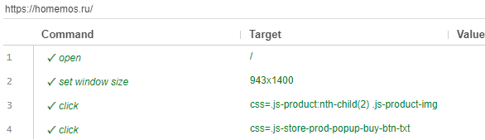

Рисунок 2 – Удачный тестовый сценарий Selenium IDE

Второй сценарий заключается в оформлении заказа. Результат тестирования неуспешный.

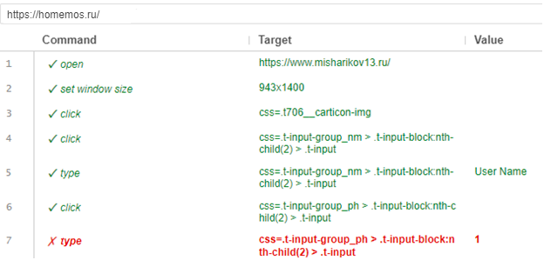

Рисунок 3 – Неудачный тестовый сценарий Selenium IDE

**6. Результат автоматизированного тестирования**

В логах тестирования указана более подробная информация об ошибках на этапах. Если этап прошел успешно, то программа помечает его как «OK», если нет, то выводит лог ошибки. По итогу запусков сценариев получились следующие результаты (рисунок 4, рисунок 5)

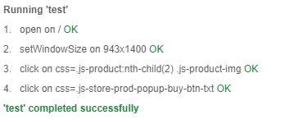

Рисунок 4 – Логи удачного завершения сценария

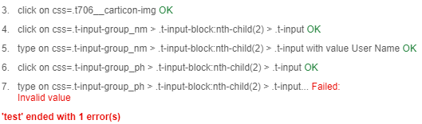

Рисунок 5 – Логи неудачного завершения сценария